qwertyuiopåasdfghjklöäzxcvbnmqwertyuiopåasdfghjklöäzxcvbnmqwertyuiopåasdfghjklöäzxcvbnmqwertyuiopåasdfghjklöäzxcvbnmqwertyuiopåasdfghjklöäzxcvbnmqwertyuiopåasdfghjklöäzxcvbnmqwertyuiopåasdfghjklöäzxcvbnmqwertyuiopåasdfghjklöäzxcvbnmqwertyuiopåasdfghjklöäzxcvbnmqwertyuiopåasdfghjklöäzxcvbnmqwertyuiopåasdfghjklöäzxcvbnmqwertyuiopåasdfghjklöäzxcvbnmqwertyuiopåasdfghjklöäzxcvbnmqwertyuiopåasdfghjklöäzxcvbnmqwertyuiopåasdfghjklöäzxcvbnmqwertyuiopåasdfghjklöäzxcvbnmqwertyuiopåasdfghjklöäzxcvbnmqwertyuiopåasdfghjklöäzxcvbnmrtyuiopåasdfghjklöäzxcvbnmqwertyuiopåasdfghjklöäzxcvbnmqwertyuiopåasdfghjklöäzxcvbnmqwertyuiopåasdfghjklöäzxcvbnmqwertyuiopåasdfghjklöäzxcvbnmqwertyuiopåasdfghjklöäzxcvbnmqwertyuiopåasdfghjklöäzxcvbnmqwertyuiopåasdfghjklöäzxcvbnmqwertyuiopåasdfghjklöäzxcvbnmqwertyuiopåasdfghjklöäzxcvbnmqwertyuiopåasdfghjklöäzxcvbnmqwertyuiopåasdfghjklöäzxcvbnmqwertyuiopåasdfghjklöäzxcvbnmrtyuiopåasdfghjklöäzxcvbnmqwertyuiopåasdfghjklöäzxcvbnmqwertyuiopåasdfghjklöäzxcvbnmqwertyuiopåasdfghjklöäzxcvbnmqwertyuiopåasdfghjklöäzxcvbnmqwertyuiopåasdfghjklöäzxcvbnmqwertyuiopåasdfghjklöäzxcvbnmqwertyuiopåasdfghjklöäzxcvbnmqwertyuiopåasdfghjklöäzxcvbnmqwertyuiopåasdfghjklöäzxcvbnmqwertyuiopåasdfghjklöäzxcvbnmqwertyuiopåasdfghjklöäzxcvbnmqwertyuiopåasdfghjklöäzxcvbnmrtyuiopåasdfghjklöäzxcvbnmqwertyuiopåasdfghjklöäzxcvbnmqwertyuiopåasdfghjklöäzxcvbnmqwertyuiopåasdfghjklöäzxcvbnmqwertyuiopåasdfghjklöäzxcvbnmqwertyuiopåasdfghjklöäzxcvbnmqwertyuiopåasdfghjklöäzxcvbnmqwertyuiopåasdfghjklöäzxcvbnmqwertyuiopåasdfghjklöäzxcvbnmqwertyuiopåasdfghjklöäzxcvbnmqwertyuiopåasdfghjklöäzxcvbnmqwertyuiopåasdfghjklöäzxcvbnmqwertyuiopåasdfghjklöäzxcvbnmrtyuiopåasdfghjklöäzxcvbnmqwertyuiopåasdfghjklöäzxcvbnmqwertyuiopåasdfghjklöäzxcvbnmqwertyuiopåasdfghjklöäzxcvbnmqwertyuiopåasdfghjklöäzxcvbnmqwertyuiopåasdfghjklöäzxcvbnmqwertyuiopåasdfghjklöäzxcvbnmqwertyuiopåasdfghjklöäzxcvbnmqwertyuiopåasdfghjklöäzxcvbnmqwertyuiopåasdfghjklöäzxcvbnmqwertyuiopåasdfghjklöäzxcvbnmqwertyuiopåasdfghjklöäzxcvbnmqwertyuiopåasdfghjklöäzxcvbnmrtyuiopåasdfghjklöäzxcvbnmqwertyuiopåasdfghjklöäzxcvbnmqwertyuiopåasdfghjklöäzxcvbnmqwertyuiopåasdfghjklöäzxcvbnmqwertyuiopåasdfghjklöäzxcvbnmqwertyuiopåasdfghjklöäzxcvbnmqwertyuiopåasdfghjklöäzxcvbnmqwertyuiopåasdfghjklöäzxcvbnmqwertyuiopåasdfghjklöäzxcvbnmqwertyuiopåasdfghjklöäzxcvbnmqwertyuiopåasdfghjklöäzxcvbnmqwertyuiopåasdfghjklöäzxcvbnmqwertyuiopåasdfghjklöäzxcvbnmrtyuiopåasdfghjklöäzxcvbnmqwertyuiopåasdfghjklöäzxcvbnmqwertyuiopåasdfghjklöäzxcvbnmqwertyuiopåasdfghjklöäzxcvbnmqwertyuiopåasdfghjklöäzxcvbnmqwertyuiopåasdfghjklöäzxcvbnmqwertyuiopåasdfghjklöäzxcvbnmqwertyuiopåasdfghjklöäzxcvbnmqwertyuiopåasdfghjklöäzxcvbnmqwertyuiopåasdfghjklöäzxcvbnmqwertyuiopåasdfghjklöäzxcvbnmqwertyuiopåasdfghjklöäzxcvbnmqwertyuiopåasdfghjklöäzxcvbnmrtyuiopåasdfghjklöäzxcvbnmqwertyuiopåasdfghjklöäzxcvbnmqwertyuiopåasdfghjklöäzxcvbnmqwertyuiopåasdfghjklöäzxcvbnmqwertyuiopåasdfghjklöäzxcvbnmqwertyuiopåasdfghjklöäzxcvbnmqwertyuiopåasdfghjklöäzxcvbnmqwertyuiopåasdfghjklöäzxcvbnmqwertyuiopåasdfghjklöäzxcvbnmqwertyuiopåasdfghjklöäzxcvbnmqwertyuiopåasdfghjklöäzxcvbnmqwertyuiopåasdfghjklöäzxcvbnmqwertyuiopåasdfghjklöäzxcvbnmqwwertyuiopåasdfghjklöäzxcvbnmqwertyuiopåasdfghjklöäzxcvbnmqwertyuiopåasdfghjklöäzxcvbnmqwertyuiopåasdfghjklöäzxcvbnm

Pula-ajan reseptit

Kastikkeet: liha-, kala- ja vihannesruokien

1.6.2019

Aamu Mellin

Voisula
200 g | voita
 | persiljaa
Pääruoat | voisula tarjotaan erilaisten laatikoiden ja vanukkaiden sekä kasviksien kera
Tähteet | jäljelle jäänyt kastike voidaan käyttää paistamiseen taikka leipomisessa taikinoihin
Voi sulatetaan hitaasti ja kaadetaan varovaisesti maljaan tai erikoiseen voikattilaan, niin että pohjalle laskeutunut suola ei seuraa mukana. Vaahto kuoritaan pois ja hienonnettu persiljaa ripotellaan sulatetun voin pinnalle.
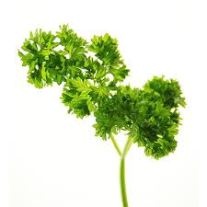
Kuva 1 persilja

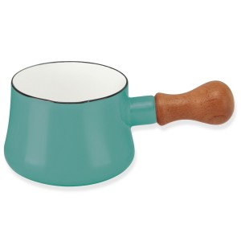
Kuva 2 voikattila

Voivaahto
200 g | hyvää voita
Pääruoat | voivaahtoa käytetään tuoreina vihannesten ja dieettiruokien kera
Tähteet | jäljelle jäänyt voivaahto voidaan käyttää voitaikinoihin, paistamiseen ym
Voi pannaan hiukan lämpiämään, mutta se ei saa sulaa. Puulusikalla hierotaan voita sitten, kunnes se tulee tasaiseksi, valkoiseksi vaahdoksi, joka asetetaan kulhoon kukkuralle.

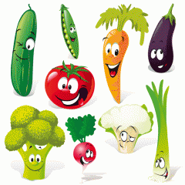
Kuva 3 vihannekset

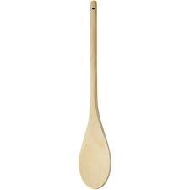
Kuva 4 puulusikka

Voi eli valkokastike
200 g | voita
1 dl (170 g) | vehnäjauhoja
4 dl | maitoa
 | suolaa
Pääruoat | kastike tarjotaan perunoiden, kasvislaatikoiden, lipeäkalan ym kera
Tähteet | jäljelle jäänyt kastike voidaan käyttää lisänä mutkikkaampiin kastikkeisiin tai liemenä vihanneskastikkeisiin
Voi sulatetaan kattilassa ja jauhot sekoitetaan siihen vähitellen, niin että ne eivät kokkaroidu, ja sitten, ennen kuin vehnäjauhot ovat ennättäneet ruskistua, lisätään maito kastikkeeseen vähitellen. Kastike saa kiehua 10 minuuttia ja se maustetaan suolalla.

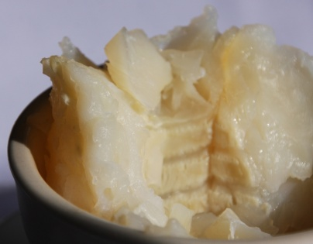
Kuva 5 lipeäkala

Peruskastike
100 g | voita
1 dl (70 g) | vehnäjauhoja
2 rkl | paksua kermaa
2 | munanruskuaista
 | suolaa
Käyttö | peruskastiketta käytetään muuta kastikkeita valmistettaessa tai dieettiruokien kera
Voi sulatetaan kattilassa ja siihen sekoitetaan vehnäjauhot vähitellen. Kastike ei saa ruskistua. Kun vehnäjauhot ovat kiehuneet 10 minuuttia, lisätään siihen kerma ja munanruskuaiset koko ajan sitä vatkaten.

Béchamelkastike
½ litraa | maitoa
100 g | savustettua sianlihaa
2 | sipulia
 | laakerinlehti
 | kimppu persiljaa
10 | maustepippuria
1 dl | peruskastiketta
 | suolaa
Pääruoat | kastike tarjotaan munaruokien ja kylmän kalan kera
Tähteet | jäljelle jäänyt kastike käytetään uusiin kastikkeisiin tai laatikkoihin liemeksi
Savustettu sianliha hienonnettuna, sipulit kuorittuna ha hienonnettuina, laakerinlehti, persiljan kimppu ja maustepippurit saavat kiehua maidossa ½ tuntia. Kun kaikki ainekset ovat pehmenneet, puserretaan kastike siivilän läpi ja siihen lisätään peruskastike. Kun kastike on saonnut, maustetaan se. Kastikkeen tulee olla kermamaista ja sakeaa.

Remuladkastike
3 | kovaksi keitettyä munaa
3 (30 g) | anjovista
2 rkl | kaprista
1 rkl | ranskalaista sinappia
2 | raakaa munanruskuaista
2 rkl (34 g) | ruokaöljyä
½ rkl | hienonnettua persiljaa
2 dl | kermavaahtoa
Pääruoat | käytetään lämpimän, paistetun kalan sekä myöskin kylmien kala- ja liharuokien kera
Tähteet | jäljelle jäänyt kastike voidaan käyttää salaatteihin munien ja kalan kera
Kovaksi keitetyt munanruskuaiset, ruoditut, peratut anjovikset, kapris ja sinappi hienonnetaan yhdessä kivimorttelissa, jonka jälkeen seos hierotaan sihdin läpi. Raa’at munankeltuaiset sekoitetaan kulhossa ja öljy lisätään pisaroittain kulhoon. Puserrettu seos, vähän hienoksi hakattua persiljaa sekä viimeiseksi kermavaahto lisätään kastikkeeseen. Jos halutaan siihen enemmän happoa, maustetaan se etikalla tai sitruunalla.

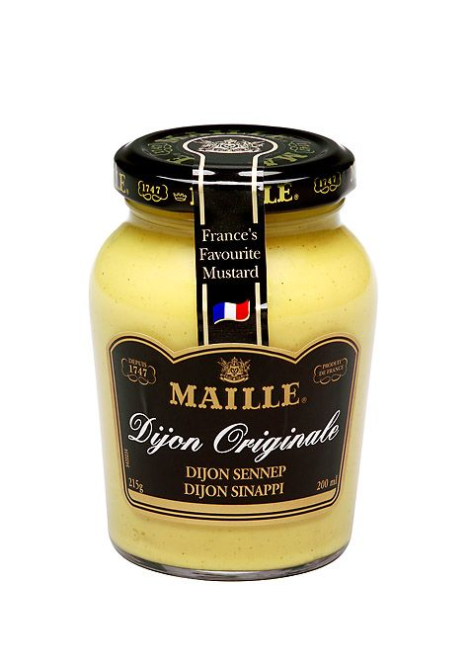
Kuva 6 ranskalainen sinappi

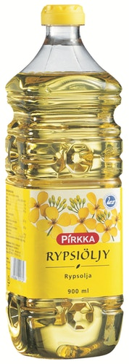
Kuva 7 ruokaöljy

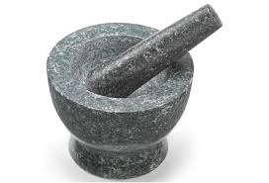
Kuva 8 kivimortteli

Kuva 9 pisara

Paistin- eli ruskea kastike
1 rkl ( 30 g) | voita
2 – 2 ½ rkl ( 30 -35 g) | vehnäjauhoja
5 dl | lihalientä tai paistinlientä
1 dl | paksua kermaa
 | suolaa
 | pippuria
Pääruoat | paistit
Tähteet | paistinviipaleet lämmitetään kastikkeessa tai lämmitetään kastike
Muista | kastikkeeseen voi lisätä hieman madeiraa
Voi ja jauhot ruskistetaan, puolet kermasta lisätään vähitellen ja ruskistetaan. Samoin lisätään lihaliemi vähitellen kastikkeeseen ja sen annetaan kiehua 10 minuuttia. Jäännöskerma kaadetaan kastikkeen sekaan, ja se saa vielä kiehahtaa, jonka jälkeen se maustetaan. Jos käytetään paistinlientä, ei voita eikä jauhoja ruskisteta; jauhot sekoitetaan pieneen liemierään ja kun kastike alkaa kiehua, lisätään liemi vähin erin.

Cumberlandin-kastike
4 rkl | punaista tai mustaa viinimarjahyytelöä
2-3 dl | hapahkoa marja- tai omenamehua
1-2 tl | hienonnettua espanjansipulia
1-2 | appelsiinin mehu
½-3/4 | sitruunan mehu
1 tl | ranskalaista sinappia
1/8 tl | cayennenpippuria
1/8 tl | inkivääriä
1 tl | hienonnettua appelsiinin ja sitruunan kuorta
Pääruoat | käytetään kylmän kinkun ja metsäriistapaistin kera
Muista | kastikkeeseen voi lisätä 2-3 rkl sherryä tai madeiraa ja 2-3 rkl punaviiniä
Viinimarjahyytelö liuotetaan marjamehussa. Hienonnettua sipulia kiehautetaan muutaman sekunti vedessä, se puserretaan sihdin läpi ja yhdistetään edelliseen seokseen, samoin kuin appelsiinin ja sitruunan mehu, pippuri, sinappi ja inkivääri. Kaikki ainekset sekoitetaan hyvin ja siivilöidään; tämän jälkeen siihen yhdistetään appelsiinikuoret, joista valkoinen kuori on poistettu, sekä sitruunan keltainen kuori.

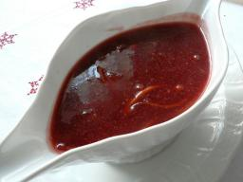
Kuva 10 Cumberlandin-kastike

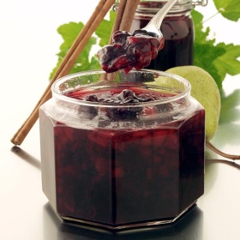
Kuva 11 punainenviinimarhahyytelö

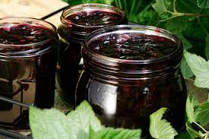
Kuva 12 mustaviinimarjahyytelö
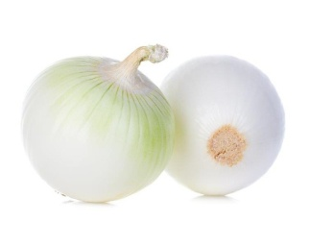
Kuva 13 espanjan sipuli

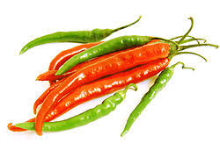
Kuva 14 cayennenpippuria

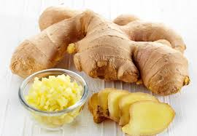
Kuva 15 inkivääri
'

Kinkkukastike 1 (lämmin)
1 rkl | voita
2 rkl | vehnäjauhoja
½ tl | sinappia
2-3 rkl | punaviiniä
noin 4 dl | kinkunlientä
Voi ja jauhot ruskistetaan, siihen lisätään paistinliemi hyvin kuorittuna ja veteen liuotettu sinappia. Kastikkeen annetaan kiehua noin 5 minuuttia. Punaviini kaadetaan kastikemaljaan ja sen päälle hyvin vatkaten kiehuva kastike
Kinkkukastike 2 (kylmä)
5-6 rkl | punaista viinamarjahyytelöä
1 dl | madeiraa tai sherryä
 | raastettua piparjuurta
Viinimarjahyytelöön sekoitetaan viini ja sekoittamista jatketaan, kunnes kastike on tasaista. Silloin lisätään piparjuurta sen mukaan, kuinka väkeväksi kastike tahdotaan

Madeira-kastike
1 rkl | voita
2 rkl | vehnäjauhoja
4 dl | paistinlientä tai lihalientä
 | hieman soijaa
 | suolaa
 | pippuria tai paprikaa
3 rkl | madeiraa tai sherryä
Pääruoat | hienot liharuoat
Voi ja jauhot ruskistetaan, siihen lisätään paistin tai lihaliemi ja soija. Kun kastike on kiehunut 10 minuuttia, se maustetaan mausteilla ja viinillä

Valkoviinikastike
2 rkl | voita
2 dl | valkoviiniä
1-2 | sipulia
2-3 dl | vahvaa paistinlientä
1-2 tl | sinappia
1 tl | sokeria
(1 tl | perunajauhoja)
Pääruoat | silavaruoat
Tähän sopivat parhaiten pienet punasipuli, jotka hakataan aivan hienoiksi ja keitetään voissa. Joukkoon kaadetaan valkoviini, jonka annetaan kiehua noin 15 minuuttia. Silloin lisätään paistin tai lihaliemi ja kastikkeen annetaan nyt kiehua 15 minuuttia. Kastike siivilöidään ja maustetaan. Kastikkeen voi suurustaa perunajauhoilla ja se on tarjottava hyvin kuumana.
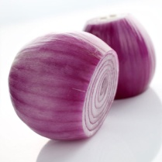
Kuva 16 punasipuli

Sipulikastike
3 | suurta sipulia
75 g | voita
1 dl (70 g) | vehnäjauhoja
½ litraa | lihalientä tai vettä
 | suolaa
 | pippuria
 | sokeria
Pääruoat | kastiketta käytetään perunoiden ja kasvisruokien kera
Tähteet | jäljelle jäänyt kastike voidaan käyttää paistin kastikkeisiin, muhennoksiin ym
Sipulit kuoritaan, leikataan viipaleiksi poikittain ja ruskistetaan voissa pannussa. Sitten lisätään pannuun lihalientä tai vettä, ja sipulit saavat kiehua pehmeiksi. Kastike puserretaan siivilän läpi ja maustetaan suolalla, pippurilla ja sokerilla.

Tillikastike
2 rkl (60 g) | voita
2 rkl (25 g) | vehnäjauhoja
½ litraa | lihalientä
½ rkl | tilliä
1 | munanruskuainen
 | suolaa
 | sokeria
 | sitruunaa tai etikkaa
Pääruoat | kastiketta käytetään keitetyn lampaan ja vasikanlihan kera
Tähteet | jäljelle jäänyt kastike tarjotaan lämmitettynä perunoiden kera
Voi ja vehnäjauhot keitetään, lihaliemi lisätään vähitellen, ja kastike saa kiehua 10 minuuttia. Kastikkeeseen lisätään tilli, suolaa ja sokeria sekä sitruunanmehu. Munanruskuaiset vatkataan kastikemaljassa ja kastike kaadetaan joukkoon kovasti vatkaten.

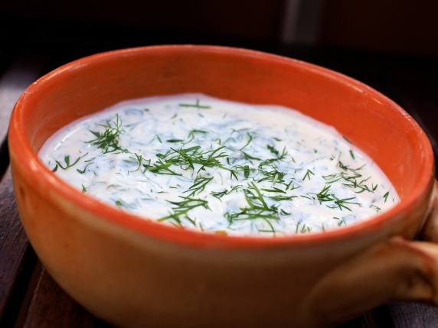
Kuva 17 tillikastike

Sienikastike 1
3 dl | kiehautettuja sieniä
100 g | voita
½ litraa | lihalientä
50 g | vehnäjauhoja
 | pippuria
 | suolaa
 | persiljaa
Pääruoat | kastike tarjoillaan perunoiden, lihapalleroiden, lihamurekkeiden ym kera
Tähteet | jäljelle jäänyt kastike käytetään piirakkapaistoksiin, laatikkoihin, kuoriaisiin ym
Sienet leikataan sopiviksi kappaleiksi sekä paistetaan voissa ja vehnäjauhot lisätään, mutta ei anneta niiden ruskistua. Lihaliemi lisätään vähitellen, ja sienet saavat kiehua siinä ½ tuntia. Kun kastike on puolittain kiehunut, se maustetaan suolalla, pippurilla ja hienonnetulla persiljalla.
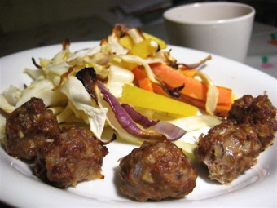
Kuva 18 lihapallerot

Kuva 19 persilja
Sienikastike 2
3 dl | kiehautettuja sieniä
 | sipuli
100 g | voita
1 dl | lihalientä
3 dl | hapanta kermaa
1 rkl | vehnäjauhoja
 | etikkaa
 | suolaa
Pääruoat | kastike tarjotaan perunoiden, vihannesruokien yms. kera
Tähteet | jäljelle jäänyt kastike voidaan valmistaa sienimuhennokseksi lisäämällä siihen sieniä
Sienet leikataan palasiksi ja pannaan kuoritun ja hienonnetun sipulin kera voihin paistumaan. Lihaliemi lisätään vähitellen, samoin happameen kermaan sekoitetut vehnäjauhot. Kastike saa kiehua 10 minuuttia sitä vatkatessa. Kastike maustetaan suolalla.

Ruskea herkkusienikastike
1 (100 g) | purnukka herkkusieniä
2 – 2 ½ rkl (50 g – 65 g) | voita
2 ½ rkl (35 g) | vehnäjauhoja
5 dl | voimakasta lihalientä
 | säilykeherkkusienien liemi
1 rkl | hapanta kermaa
 | suolaa
 | pippuria
Pääruoat | käytetään lintumurekkeen, paistetun kalan yms kera
Kappaleiksi leikellyt herkkusienet kiehautetaan voissa. Ne nostetaan voista, jauhot ruskistetaan voissa ja lihaliemi, vähän herkkusienilientä, sekä kerma lisätään. Kastike saa nyt kiehua 3-4 minuuttia, jonka jälkeen se maustetaan suolalla ja pippurilla. Viimeiseksi yhdistetään herkkusienet kastikkeeseen.
Kurkkukastike
1 rkl (30 g) | voita
2 rkl | vehnäjauhoja
1 | munanruskuainen
4 dl | lihalientä
1-2 | etikkakurkkua
½ tl | sokeria
 | etikkaa, jos tarvitaan
Pääruoat | tarjotaan keitetyn tuoreen ja suolatun naudanlihan, keitetyn kielen yms. kera
Voi ja jauhot kiehautetaan, lihaliemi lisätään vähitellen kasariin ja kastiketta keitetään noin 10 minuuttia. Munanruskuainen vispilöidään hyvin, osa kastikkeesta kaadetaan sen päälle ja sitten sekoitetaan kastikkeeseen kasariin ja vatkataan, kunnes kastike sakoo, mutta ei saa kiehua. Kurkku kuoritaan, leikataan pieniksi kuutioiksi ja pannaan kastikemaljaan jakastike kaadetaan kuutioiden päälle ja maustetaan.
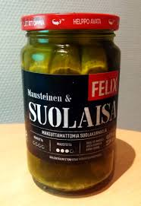
Kuva 20 etikkakurkku

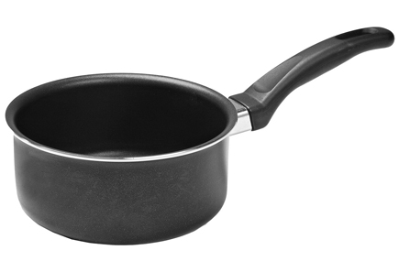
Kuva 21 kasari

Kapriskastike
2 rkl | kaprista
1 rkl (25 g) | voita
2 rkl (25 g) | vehnäjauhoja
½ litraa | liha- tai kalalientä
2 | munanruskuaista
1 rkl | paksua kermaa
 | suolaa
Pääruoat | käytetään kuumana keitettyjen ja paistettujen kalaruokien, kalamurekkeen, kohokkeen yms. kera
Voi ja jauhot kiehautetaan ja kala- tai lihaliemi lisätään vähitellen sekaan. Munanruskuaiset ja kerma vatkataan hyvin sekaisin ja yhdistetään kastikkeeseen, sitten kun se on kiehunut 10 minuuttia. Kastiketta vatkataan vielä kuumalla paikalla olevassa kasarissa, kunnes se sakoaa, mutta ei saa enää kiehua. Kapris ja vähän sen lientä sekä hitunen suolaa, jos tarvitaan, sekoitetaan kastikkeeseen.

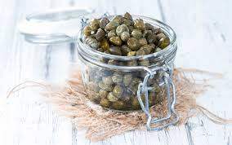
Kuva 22 kapris

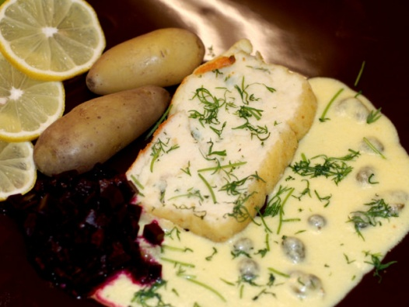
Kuva 23 kapriskastike

Kirpeäkastike
2 | kovaksi keitettyä munaa
1 | raaka munanruskuainen
2 tl | sokeria
1 | veitsenkärjellinen suolaa
1 | veitsenkärjellinen valkopippuria
1 rkl | etikkaa
1 tl | sinappia
3 dl | paksua kermaa
Pääruoat | käytetään kylmien kalojen, lehti- ja kasvissalaattien kastikkeena.
Koviksi keitetyt munanruskuaiset puserretaan sihdin läpi ja niihin sekoitetaan hyvin raaka munanruskuainen, sokeri, suola, sinappi, valkopippuri sekä viimeiseksi vaahdoksi vatkattu kerma.

Hapanimeläkastike
50 g | voita
3 dl | lihalientä
 | sitruuna
 | sokeria
3 rkl | vehnäjauhoja
2 dl | kermaa
Pääruoat | Kastiketta käytetään salaatteihin, kala- ja vihannesruokiin
Tähteet | jäljelle jäänyt kastike voidaan kylmänä käyttää salaatteihin ym
Voi ja vehnäjauhot kiehautetaan, sitten kasariin lisätään kerma ja lihaliemi vähitellen ja kastikkeen annetaan kiehua minuuttia. Kastike maustetaan sitruunanmehulla, hienonnetulla sitruunan kuorella ja sokerilla maun mukaan.

Majoneesikastike 1
2 | munankeltuaista
½ tl | suolaa
vajaa ½ tl | ranskalaista sinappia
2 dl | ruokaöljyä
1 rkl | etikkaa
1 tl | sitruunanmehua
 | valkopippuria
½ rkl | kiehuvaa vettä
Pääruoat | kylmät liha-, kala- ja kasviruoat sekä kylmät salaatit
Munankeltuaisia, suolaa ja sinappia sekoitetaan minuuttia puulusikalla posliinikulhossa. Ruokaöljyä aletaan nyt pisaroittain sekoittaa seokseen. Öljy ei saa olla liian kylmää, sillä silloin se helposti juoksettuu, vaan tulee sillä olla huoneen lämpö. Sekoittamista jatketaan herkeämättä, mieluummin teräsvispilällä. Kun osa öljystä on sekoitettu kastikkeeseen, lisätään siihen myöskin etikkaa vuorotellen öljyn kanssa. Viimeiseksi sekoitetaan kastikkeeseen sitruunanmehu, valkopippuri ja kiehuva vesi, viimeksi mainittu kastikkeen juoksettumisen ehkäisemiseksi. Jos se kaikesta huolimatta juoksettuu eli >>leikkaantuu>>, sekoitetaan eri astiassa uuni munankeltuainen sekä vähän etikkaa, ja juoksettunut kastike sekoitetaan siihen vähitellen, jolloin vika korjaantuu. Kastiketta säilytetään viileässä paikassa, ja se säilyy hyvin peitettynä pari päivää.

Kuva 24 puulusikka

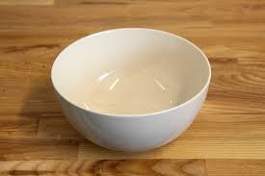
Kuva 25 posliinikulho

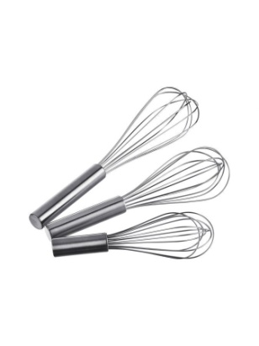
Kuva 26 teräsvispilä
Kuva 27 pisara
Majoneesikastike 2
3 | munankeltuaista
2 tl | sinappijauhe
1 kkp (1.5 dl) | ruokaöljyä
2 tl | etikkaa
½ litraa | kermavaahto
Pääruoat | kylmä kala, salaatit, ravunpyrstöt kuoriaisissa jne.
Muista | jos kastiketta käytetään koristamiseen, lisätään siihen ½ litraa kohti 2-3 liivatelehteä liuotettuna kuumaan veteen
Keltuaiset ja sinappi vatkataan vispilällä, niihin lisätään etikka ja ruokaöljy vähitellen ja viimeiseksi kermavaahto

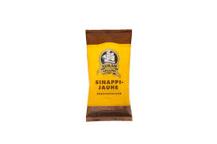
Kuva 28 sinappijauhe

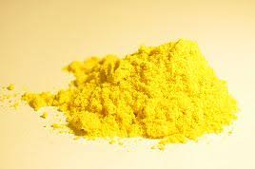
Kuva 29 sinappijauhe

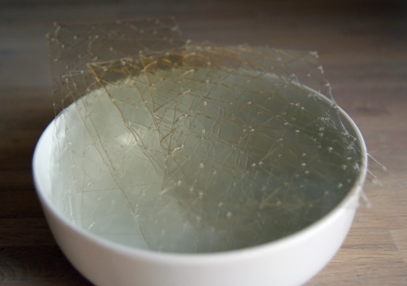
Kuva 30 liivatelehti
Majoneesi 3
1 tl | valmista sinappia
½ tl | suolaa
1/10 tl | valkopippuria
2 | munankeltuaista
1 tl | viinietikkaa
½ | sitruunan mehu
100 g | ruokaöljyä
Valmistetaan samoin kuin majoneesikastike 1. Säilyy kannen alla muutamia päiviä

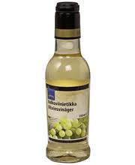
Kuva 31 viinietikka

Keitetty majoneesikastike
2 ½ rkl (65 g) | voita
2 ½ rkl (35 g) | vehnäjauhoja
4 dl | liha- tai kalalientä
2 | munanruskuaista
2 rkl (34 g) | ruokaöljyä
¼ tl | ranskalaista sinappia
1 rkl | viinietikkaa
1 tl | suolaa
1 tl | sokeria
1/8 tl | valkopippuria
2 rkl | kermavaahtoa
Pääruoat | kylmät liha-, kala- ja kasvisruoat sekä salaatit
Voi sulatetaan, jauhot vispilöidään sekaan ja liha- tai kalaliemi lisätään vähitellen, ja kastike saa kiehua sitä hyvin sekoittaen 8-10 minuuttia, jonka jälkeen se kaadetaan kulhoon ja sitä vatkataan, kunnes se jäähtyy, jolloin vispilöidyt munankeltuaiset vähitellen hämmennetään sekaan. Kastikkeeseen yhdistetään sitten pisaroittain öljy, sinappi, viinietikka, suola, pippuri, ja jos halutaan, sokeri sekä viimeiseksi kermavaahto.
Jos kastiketta tahdotaan käyttää koristukseksi, lisätään siihen keitettäessä pari liivatelehteä, ja kun kastike on kylmässä kangistunut, puserretaan se pursottimen läpi.

Kuva 32 ranskalainen sinappi

Kaprismajoneesi
Pääruoat | kylmät liha-, kala- ja kasvisruoat
Valmistetaan samalla tavalla kuin majoneesikastike, johon vain viimeiseksi lisätään 2 rkl kaprista.

Kuva 33 kapris

Jäljitelty majoneesikastike
1 rkl | margariinia
2 rkl | vehnäjauhoja
1 kkp (1.5 dl) | keitettyä maitoa
1 | munanruskuainen
 | valkopippuria
 | suolaa
 | etikkaa
 | sokeria
 | hienonnettua persiljaa
Pääruoat | kaikenlaiset salaatit, myöskin kylmä kala
Voi sulatetaan kasarissa, siihen lisätään jauhot sekä kiehuva maito. Seosta keitetään noin 10 minuuttia, jonka jälkeen se jäähdytetään. Jäähtyneeseen kastikkeeseen lisätään vatkattu munankeltuainen sekä mausteita maun mukaan.
Kuva 34 persilja

Hollanninkastike
4 | munanruskuaista
 | suolaa
 | valkopippuria
285 g | voita
 | sitruunan mehu
1-2 rkl | vettä
Pääruoat | kastike tarjotaan keitetyn kalan, kylmien liha-, kala- ja kasvisruokien kera
Tähteet | jäljelle jäänyt kastike voidaan kylmänä tarjota salaattien kera
Munanruskuaisia, suolaa ja valkopippuria vatkataan kasarissa ja kasari asetetaan kiehuvaan veteen. Voi lisätään, hyvin sitä sekoittaen, pieninä kokkareina vähitellen joukkoon sekä viimeiseksi kylmä vesi. Kun voi on kokonaan sulanut, pannaan kasari hetkeksi heikolle tulelle, niin että kastike kuumenee ja tulee kirkkaaksi. Sitä on koko ajan vatkattava. Lopuksi lisätään siihen yhden sitruunan mehu.

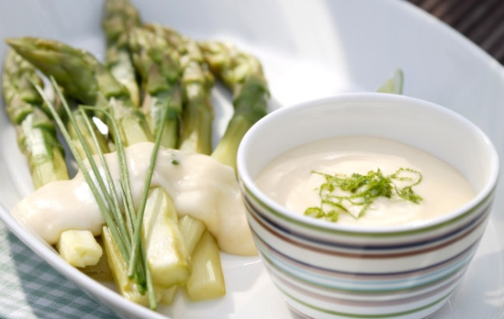
Kuva 35 hollanninkastike

Kuva 36 kasari

Sinappikastike
50 g | voita
2 rkl (25 g) | vehnäjauhoja
3 dl | liha- tai kalalientä
1 tl | etikkaa
1 tl | sokeria
½ tl | mietoa sinappia
Pääruoat | kastike tarjotaan kylmien paistien ja kalaruokien kera
Voi ja vehnäjauhot kiehautetaan ja siihen lisätään vähitellen lihaliemi. Kastike vatkataan tulella tasaiseksi ja sakeaksi. Siihen lisätään, etikka, sokeri ja sinappi ja kastike saa vielä kerran kiehahtaa.

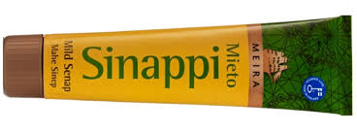
Kuva 37 mieto sinappi

Piparjuurikastike
50 g | voita
2 rkl (25 g) | vehnäjauhoja
4 dl | lihalientä
 | suolaa
1 dl | hienonnettua piparjuurta
Pääruoat | kastike tarjotaan piparjuurilihan, keitetyn kalan ym kera
Tähteet | jäljelle jäänyt kastike käytetään salaatteihin ym
Voi ja vehnäjauhot kiehautetaan ja kasariin lisätään vähitellen liha- tai kalaliemi. Kastike saa kiehua 10 minuuttia, ja sitten se maustetaan suolalla, ja raastettu piparjuuri sekoitetaan joukkoon juuri ennen tarjoamista.
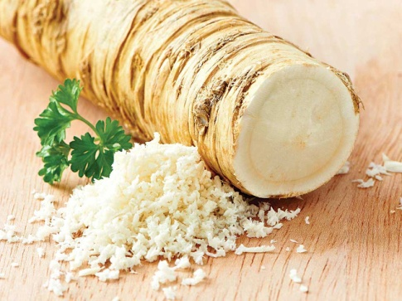
Kuva 38 piparjuuri

Kylmä piparjuurikastike
2 dl | kermaa
1 ½ rkl | sokeria
2 rkl | etikkaa
1 tl | sinappia
2- 3 rkl | raastettua tai vuoltua piparjuurta
Pääruoat | kylmä kala, vihannessalaatit
Kerma, joka voi olla makeata tai hapanta, vatkataan ja kaikki muut ainekset sekoitetaan siihen varovaisesti. Valmistetaan juuri ennen tarjolle viemistä.

Munakastike 1
2 | munaa
 | suolaa
 | valkopippuria
4 rkl | ruokaöljyä
4 rkl | mietoa etikkaa
1 tl | ruohosipulia
 | sokeria
Pääruoat | kastike tarjotaan kylmän, salaattien ym kera
Tähteet | jäljelle jäänyt kastike käytetään salaatteihin ym
Koviksi keitetyt munanruskuaiset hierotaan siivilän läpi ja niihin sekoitetaan suolaa, valkopippuria, sokeria ja pisaroittain 1 rkl ruokaöljyä. Kastiketta hierotaan, kunnes se sakoaa, ja sitten sekoitetaan siihen etikka hyvin vähitellen, hienonnettu ruohosipuli ja munanvalkuaiset hienonnettuina.

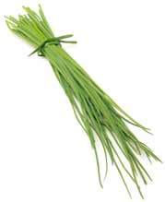
Kuva 39 ruohosipuli

Kuva 40 pisara
Munakastike 2
3 | munaa
250 g | voita
1 rkl | ruohosipulia tai persiljaa
1 dl | kalalientä
Pääruoat | kastike tarjotaan keitetyn kalan kera
Tähteet | jäljelle jäänyt kastike käytetään laatikkoihin, piirakkoihin, piirakkapaistoksiin ym
Voi sulatetaan ja siihen sekoitetaan koviksi keitetyt ja hienonnetut munat ja kalaliemi. Ruohosipuli tai persilja ripotellaan hienonnettuna pinnalle.
Munakastike 3
2 rkl | voita
2 rkl (25 g) | vehnäjauhoja
4 dl | kalalientä
2 | munaa
 | suolaa
½ rkl | tilliä
½ tl | ruohosipulia
Pääruoat | kastike tarjotaan keitetyn kalan ja vihannesruokien kera
Voi ja vehnäjauhot kiehautetaan ja joukkoon lisätään liemi vähitellen. Seoksen annetaan kiehua 10 minuuttia. Munat keitetään koviksi ja pannaan hienonnettuina juuri ennen tarjoamista kastikkeeseen, samoin tilli ja ruohosipuli. Kastike maustetaan suolalla.

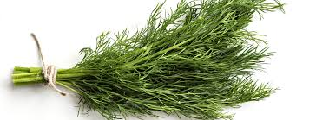
Kuva 41 tilli

Silavakastike 1 eli läskisoosi
200 g | savustettua sianlihaa
 | vettä
3 rkl (40 g) | vehnäjauhoja
Pääruoat | perunat
Silava leikataan ohuiksi viipaleiksi, jotka ruskistetaan pannussa, ja vehnäjauhot ripotellaan viipaleille. Kun vehnäjauhot ovat ruskistuneet lisätään vettä vähitellen, niin että se saadaan kohtalaisen sakea kastike, joka saa kiehua kunnes liha on kypsää.

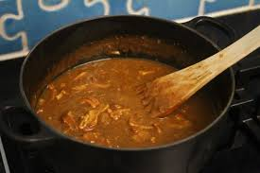
Kuva 42 läskisoosi
Silavakastike 2
200 g | tuoretta tai savustettua sianlihaa
2 | sipulia
2 rkl (25 g) | vehnäjauhoja
½ litraa | kermaa tai maitoa
 | suolaa
 | valkopippuria
 | sokeria
 | vettä
Pääruoat | kastike tarjotaan perunoiden ja porkkanoiden kera
Sianliha leikataan pieniksi viipaleiksi, jotka ruskistetaan pannussa kuoritun ja palasiksi leikatun sipulin kera. Vehnäjauhot ripotellaan niiden päälle, mutta ne saavat vain hiukan ruskistua. Ensin lisätään pannuun hiukan vettä, mutta sitten lisätään vähitellen kermaa tai maitoa. Kastike maustetaan, ja se saa kiehua ½ tuntia.

Tomaattikastike 1 (kylmä)
8 | tomaattia
100 g | voita
1 | muna
2 | munanruskuaista
1 dl | ruokaöljy
 | etikkaa
 | suolaa
 | pippuria
 | sinappia
 | sokeria
Pääruoat | kastike tarjotaan kylmien paistien ja kinkun kera
Tähteet | jäljelle jäänyt kastike käytetään salaatteihin ym
Tomaatit paloitellaan, kiehautetaan voissa ja puserretaan siivilän läpi sekä jäähdytetään. Yksi muna, kaksi kovaksi keitettyä munanruskuaista, etikkaa, suolaa, pippuria, sinappia ja sokeria hierotaan tasaiseksi seokseksi, ja siihen sekoitetaan ruokaöljy vähitellen ja viimeiseksi tomaattisose. Kastiketta vatkataan vielä hiukan. Tarjotaan kylmänä.
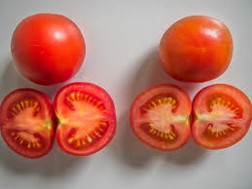
Kuva 43 tomaatti
Tomaattikastike 2
3 rkl (75 g) | voita
3 rkl (40 g) | vehnäjauhot
4 dl | lihalientä
2 dl | tomaattisosetta
 | suolaa
 | valkopippuria
 | sitruunamehua
Pääruoat | kastike tarjotaan rasvaisten liharuokien ja kasvisruokien kera
Tähteet | jäljelle jääneen kastikkeen voi käyttää keitettyjen makkaroiden kera
Muista | kastikkeeseen voi sekoittaa pari rkl madeiraa
Voita ja vehnäjauhoja kiehautetaan ja joukkoon lisätään vähitellen lihaliemi. Kastike saa kiehua 10 minuuttia ja sitten lisätään siihen tomaattisose, minkä jälkeen kastike kiehautetaan ja maustetaan.

Omenakastike
3 | suurta omenaa
 | pieni palanen piparjuurta
2 rkl | etikkaa
50 g | sokeria
 | suolaa
½ litraa | vettä
Pääruoat | kastike tarjotaan keitetyn kalan, kylmän lihan ym kera
Tähteet | jäljelle jäänyt kastike käytetään kylmänä salaattien kera.
Omenat kuoritaan ja paloitellaan, siemenkodat poistetaan ja omenat keitetään vedessä pehmeiksi sekä puserretaan liemineen siivilän läpi. Piparjuuri raastetaan hienoksi ja sekoitetaan etikan kera omenasoseeseen. Sokeri lisätään kastikkeeseen, joka lopuksi maustetaan suolalla.

Korinttikastike
3 rkl (75 g) | voita
3 rkl (40 g) | vehnäjauhoja
2 dl | korintteja
½ litraa | vettä
 | suolaa
 | sokeria
 | sitruunamehua
Pääruoat | kala ja vanukkaat
Voi ja vehnäjauhot kiehautetaan. Korintit huuhdotaan ja pannaan vedessä kiehumaan pehmeäksi. Korintit liemineen lisätään vähitellen voi- ja jauhoseokseen, ja kastike saa kiehua 10 minuuttia. Ennen tarjoamista maustetaan se suolalla, sokerilla ja sitruunanmehulla, jota saa olla tuntuvasti.

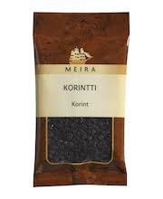
Kuva 44 korintti

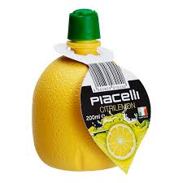
Kuva 45 sitruunamehu

